輔英科技大學學輔活動成果報告表
活動名稱 |  |  | 品徳教育徵文比賽 |  |  |  |  |  |  |  |  |  |  |  |  |  | 管制表  編號 |  |  |  |  |  | 315.03 |  |  |  |  |  |  |  |  |  |  |  | 整體  滿意度 |  |  | 82分
承辦單位 |  |  | 生輔組 |  |  |  |  |  |  |  |  | 活動時間 |  |  |  |  | 103.10.29及  103.12.3頒獎 |  |  |  |  |  |  |  |  |  | 活動地點 |  |  |  |  | 全校及操塲
經費支出 |  |  | ■學輔專帳 |  |  |  |  |  |  |  |  |  |  |  |  |  | 支出金額 |  |  |  |  |  |  | 配合款：12,836
 |  |  | □其他來源： |  |  |  |  |  |  |  |  |  |  |  |  |  |  |  |  |  |  |  |  | 補助款：0
參  加  對  象  人  數 | 護  理  系  所 | 護  理  科 |  | 健  管  系 | 助  產  系 |  | 老  長  照  學  程 | 醫  技  系  所 | 醫  技  科 | 物  治  系 | 保  營  系  所 |  | 健  美  系 | 環  工  系  所 | 職  安  系 | 化  材  系 |  | 生  技  系  所 |  | 資  管  系 |  | 休  憩  系 |  |  | 幼  保  系 | 應  外  系 |  | 應  外  科 |  | 資  科  學  程 | 文  教  學  程 |  | 行  政  單  位 | 校  外  人  士 |  | 共同教育中心 | 參加人數  合計8053人
 |  |  |  |  |  |  |  |  |  |  |  |  |  |  |  |  |  |  |  |  |  |  |  |  |  |  |  |  |  |  |  |  |  |  |  |  | 男 |  | 女 | 小計
學生 | 1138 | 2262 |  | 213 | 17 |  | 37 | 160 | 490 | 371 | 452 |  | 337 | 301 | 211 | 106 |  | 216 |  | 421 |  | 318 |  |  | 267 | 130 |  | 232 |  | 242 | 117 |  | 0 | 0 |  | 0 | 2077 |  | 5963 | 8040
幹部 | 0 | 0 |  | 0 | 0 |  | 0 | 0 | 0 | 0 | 0 |  | 0 | 0 | 0 | 0 |  | 0 |  | 0 |  | 0 |  |  | 0 | 0 |  | 0 |  | 0 | 0 |  | 0 | 0 |  | 0 | 0 |  | 0 | 0
教師 | 0 | 0 |  | 0 | 0 |  | 0 | 0 | 0 | 0 | 0 |  | 0 | 0 | 0 | 0 |  | 0 |  | 0 |  | 0 |  |  | 0 | 0 |  | 0 |  | 0 | 0 |  | 0 | 0 |  | 0 | 0 |  | 0 | 0
職員工 | 0 | 0 |  | 0 | 0 |  | 0 | 0 | 0 | 0 | 0 |  | 0 | 0 | 0 | 0 |  | 0 |  | 0 |  | 0 |  |  | 0 | 0 |  | 0 |  | 0 | 0 |  | 13 | 0 |  | 0 | 7 |  | 6 | 13
社區居民 | 0 | 0 |  | 0 | 0 |  | 0 | 0 | 0 | 0 | 0 |  | 0 | 0 | 0 | 0 |  | 0 |  | 0 |  | 0 |  |  | 0 | 0 |  | 0 |  | 0 | 0 |  | 0 | 0 |  | 0 | 0 |  | 0 | 0
合計 | 1138 | 2262 |  | 213 | 17 |  | 37 | 160 | 490 | 371 | 452 |  | 337 | 301 | 211 | 106 |  | 216 |  | 421 |  | 318 |  |  | 267 | 130 |  | 232 |  | 242 | 117 |  | 13 | 0 |  | 0 | 學生 |  | 男_2077人  女_5963人
 |  |  |  |  |  |  |  |  |  |  |  |  |  |  |  |  |  |  |  |  |  |  |  |  |  |  |  |  |  |  |  |  |  |  |  |  | 教職  員工 |  | 男_ 7 人  女__ 6 人
 |  |  |  |  |  |  |  |  |  |  |  |  |  |  |  |  |  |  |  |  |  |  |  |  |  |  |  |  |  |  |  |  |  |  |  |  | 校內  總計 |  | 男_2084_人  女_5969 人
 |  |  |  |  |  |  |  |  |  |  |  |  |  |  |  |  |  |  |  |  |  |  |  |  |  |  |  |  |  |  |  |  |  |  |  |  | 校外  總計 |  | 男_0__人  女___人
活  動  內  容 | 一、本學期初於召開風紀股長研習會議說明本學期實施品德教系列活動競賽辦法，相關活動辦法公告於學務處及生輔組網頁，另通知至班級。  二、徵文比賽請中山工商國文老師黃淑雯及李宜靜老師協助評審：優等三名：唐婉寧、許偉蓉、劉昭呈獲頒1200元，佳作：王敏、湯舜筑、曾雅惠、陳巧欣、陳宜霈等5位獲頒800元，另入選作品15件，作品彙整成冊。  三、為擴大宣教成效，配合於12.3擴大朝會實施頒獎。
講  座  簡  介 | 姓 名 |  |  |  |  |  |  |  |  |  |  |  |  |  |  |  | 現 職
講  座  簡  介 | 重要經歷
講  座  簡  介 | 講座內容  簡 述
活  動  感  言 | 一、配合本校學生品德核心價值主題，透過品德徵文活動，增進學生知善、好善、行善之高尚品德情操，讓學生反思及透過理性分析，將品德教育落實於學生的日常生活當中。  二、總教官於頒獎致詞時，期許同學能體認本校品德教育核心價值。得獎優等及佳作等8位同學由總教官公開頒發獎金及獎狀，鼓勵全體同學明年踴躍參加徵文比賽活動。
具  體  成  果 | 質化成果  一、推廣本校『核心價值』，鼓勵學生參與品德徵文比賽，本次活動共計有62位同學投稿參與比賽。  二、藉徵文比賽瞭解本校推行生活品德教育之成效，從不足處加強，讓同學在潛移默化之中，將更優良的品德表現於日常生活之中。  三、由同學撰寫內容，可知道對提升同學自我品格有實質助益。  量化成果  - 本次整體滿意度達82分，由滿意度問券回饋得知，同學喜歡參與徵文比賽活動，效果良好。
檢  討  與  建  議 | 一、透過徵文比賽，充分將品德教育融入校園文化，達到提升品德教育成效。  二、本次活動成果相當良好，104年規劃擴大辦理，並納入學務處學輔專帳計畫案辦理。  三、同學投稿踴躍，文章內容豐富，建議賡續辦理。
滿  意  度  調  查 | 對於本次徵文比賽實施問卷調查極滿意、滿意的值為82.5%，已達預期目標。
活動照片  /  至  少  ４  張 | 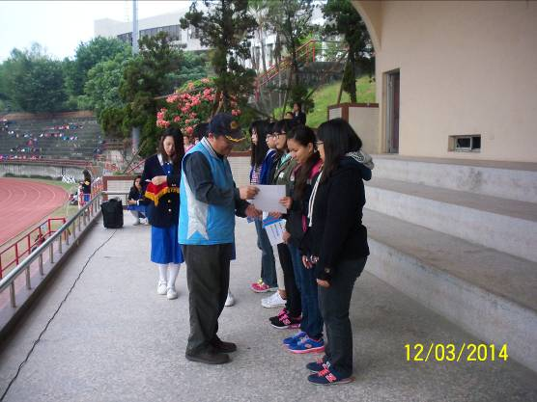  103.12.3總教官頒獎 |  |  |  |  |  |  |  |  |  |  |  |  |  |  |  |  |  | 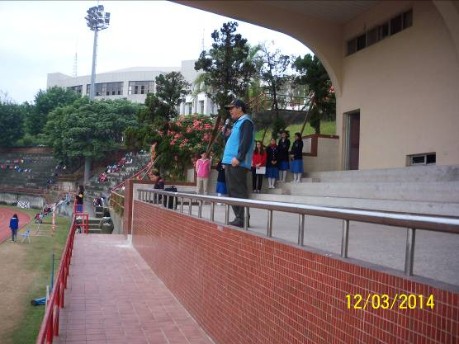  103.12.3總教官致詞
活動照片  /  至  少  ４  張 | 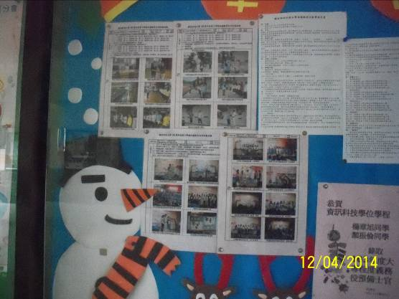  徵文比賽活動花絮 |  |  |  |  |  |  |  |  |  |  |  |  |  |  |  |  |  | 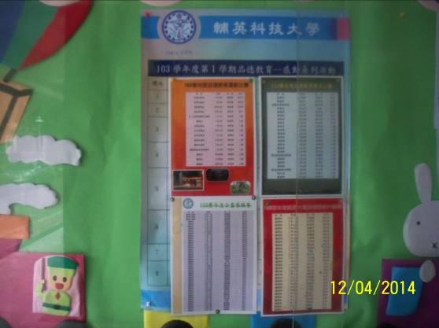  徵文比賽成績公布

